작성자: 2017180013 박지용

팀명 : 트레저 헌터

|  |  |  |  |
| --- | --- | --- | --- |
| 기간 | 04.12 ~ 04.18 | 지도교수 | (서명) |
| 이번주 할일 요약 | 데디게이트 서버 셋팅, 게임 패키징 | | |

<데디게이트 서버 코드>

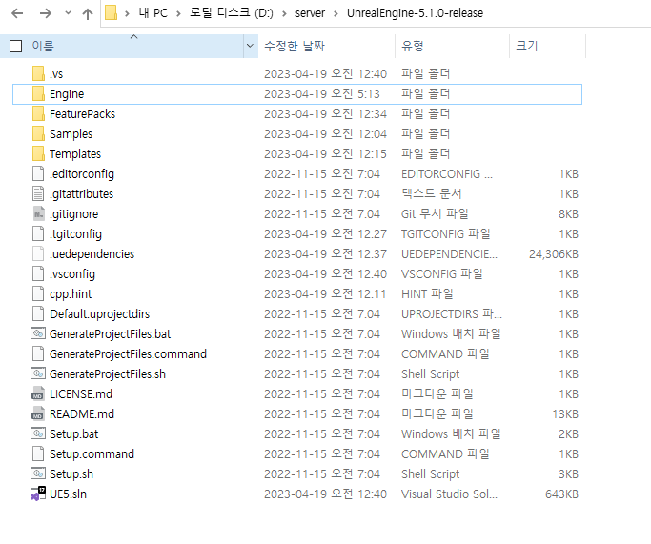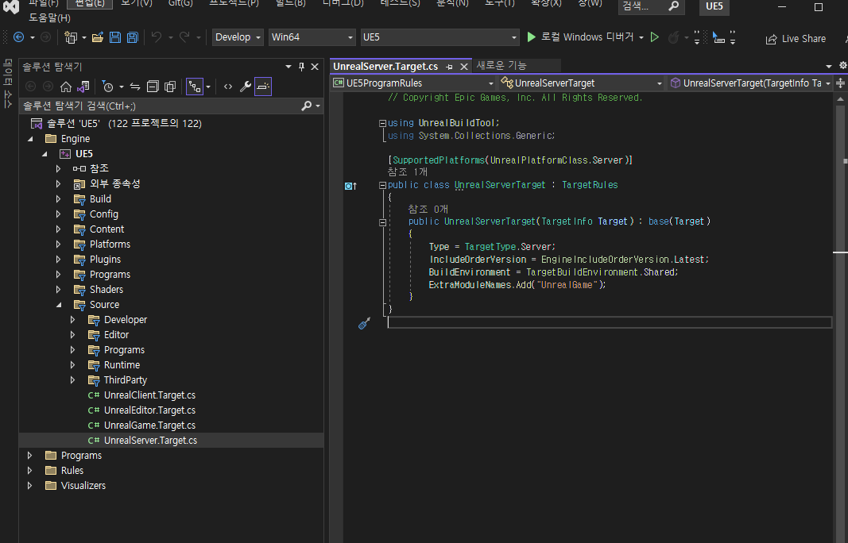

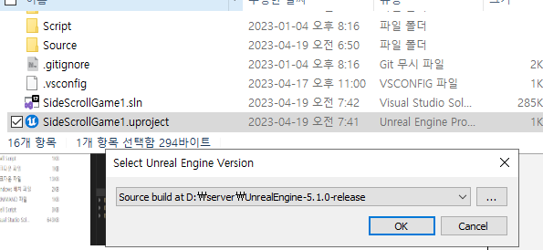

<서버 오픈>

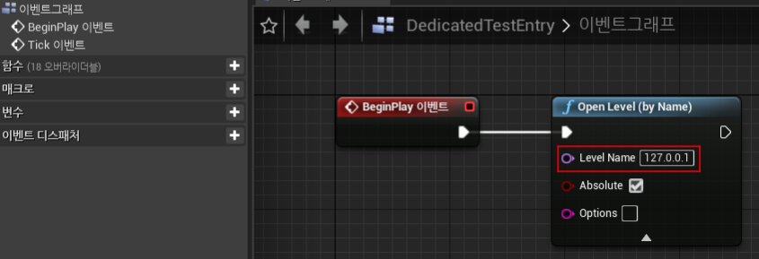

<테스트 서버 오픈>

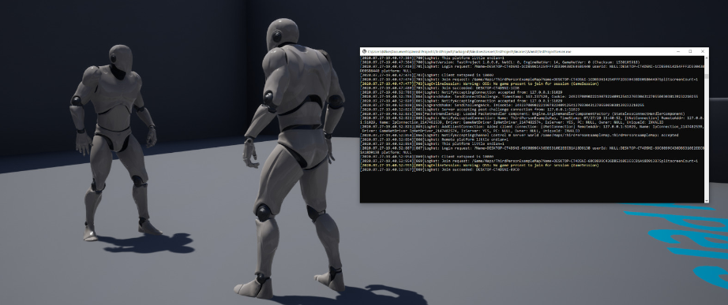

<게임 패키징>

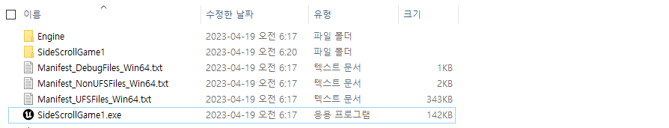

* 실행 후

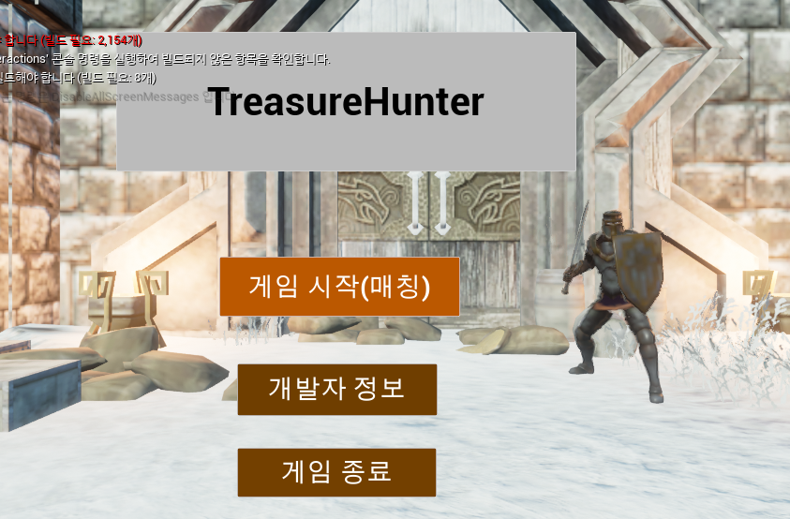

|  |  |
| --- | --- |
|  |  |
| 해결방안 |  |
| 다음기간 | 04.19 ~ 04.25 |
| 다음주 할일 | 언리얼 서버 적용 및 상호작용 확인 |
| 지도교수 Comment | ... |